齐博CMS V7.0文章模型栏目接口使用手册

一、简介
1、本接口应用于齐博CMS v7.0版默认文章模型栏目文章发布；
2、发布时请使用具有管理权限的用户帐号；
3、接口文件无须任何改动即可使用，如果你希望增加校验或其他功能，请仔细修改；
4、2个接口文件请复制在齐博CMS v7.0版网站admin目录（后台管理目录）下使用；
功能：
1、本接口支持生成文章静态网页；
2、本接口支持自动获取关键词、自动缩略图、缩略图裁剪、外部图片自动下载等功能；

二、安装接口
在接口文件夹中找到接口文件，如图：
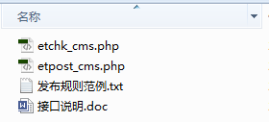

请将etchk_cms.php、etpost_cms.php等接口文件上传到指定目录，请使用二进制方式上传，如图：
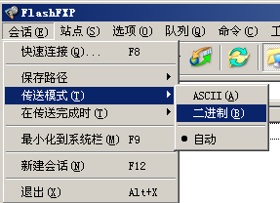

三、配置发布规则
1、将范例发布规则文本导入ET2发布配置，或使用软件内置发布规则范例，如图：
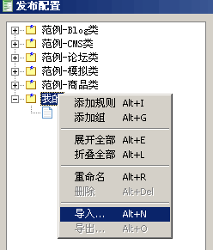

2、将检查网址和发布网址中的“您的网站”改为您要发布的网站网址，“您的admin目录”改为网站admin目录，如图：

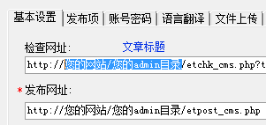

3、如果要指定在栏目内检查重复，则填上您的栏目ID，如图：
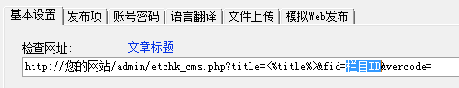

- 在文件显示URL，填上栏目ID，如图：
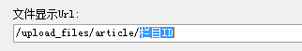

5、在参数取值页，填上您要发布的栏目ID和站点ID，如图：
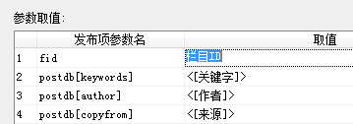

6、在网站后台内容管理-栏目管理处，可以看到各栏目的ID号，即FID，如图：
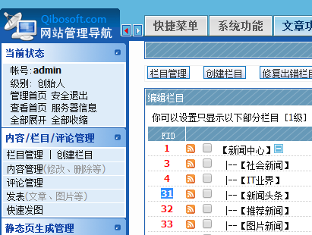

7、填上您的账号、密码，注意格式和账号权限，如图：
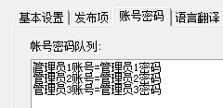

四、接口说明

一、检查接口

1、接口文件名etchk_cms.php，为保密，请自行修改文件名；
2、本接口文件复制在网站admin目录下使用，如果admin目录名有变更，请自行对应；
3、主要参数
title
文章标题；

fid
栏目ID号，用于限定检查栏目范围，必填，可在后台网站栏目管理处查看id；

vercode
安全校验码，请自行设定，并在检查接口文件源代码开始处修改vercode使其一致；

4、发布配置-文章检查网址处，可以如下填写：
http://您的网站/admin/etchk_cms.php?fid=&vercode=&title=<%title%>
注：使用大小写敏感的服务器的用户请注意网址大小写和网站文件一致

5、接口文件无须任何改动即可使用，如果你希望增加校验或其他功能，请仔细修改；

二、发布接口

1、接口文件名etpost_cms.php，为保密，请自行修改文件名；
2、本接口文件请复制在网站admin目录下使用，如果admin目录名有变更，请自行对应；

注1：以下参数名后“=”号为示范取值而用，参数名本身不含“=”号；
参数项，请在发布规则-发布项中添加，如图：
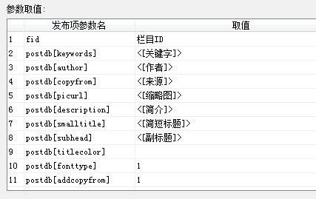

3、基本参数
loginname
会员名参数名

loginpwd
密码参数名

postdb[title]
标题参数名，最大40字（80字符）

postdb[content]
内容参数名。

4、主要参数
fid
栏目ID，可在后台网站栏目管理处查看该id，必填；

mid
内容模型ID，可在网站后台站点管理处查看，选填，默认文章模型为0；

postdb[forbidcomment]
是否禁用评论，1为是，留空为否。

postdb[yz]
是否通过审核，1为是，留空为否。

postdb[top]
是否置顶，1为是，留空为否。

postdb[levels]
是否推荐，1为是，留空为否。

postdb[target]
是否新窗口打开，1为是，留空为否。

GetOutPic
是否自动下载内容中的外部图片，1为是，留空为否。

DelLink
是否将内容中的超级链接去除，1为是，留空为否。

zzmakehtml
是否生成静态网页，1为是。生成静态通常较慢，消耗网站资源较多，快速采集时建议关闭，在网站统一批量生成。

5、可选参数
postdb[special][]
所属专题ID，此参数可以设置多个，每个单独设置，可选用。
专题ID取值10为主页幻灯片，专题ID取值11为主页头条。
专题设置如图：
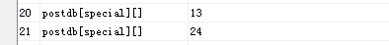

fu_fiddb[]
所属辅栏目ID，此参数可以设置多个，每个单独设置，可选用，如图：
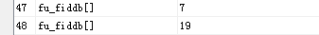

postdb[picurl]
缩略图地址，可使用外部图片网址，留空时自动根据系统设置从正文中选择图片作为缩略图，。

postdb[automakesmall]
缩略图裁剪模式，1为系统自动裁剪，0为手动裁剪。

picWidth
手动裁剪宽度。

picHeight
手动裁剪高度。

postdb[keywords]
关键词（标签），多个空格，留空则按后台系统设置自动获取。

postdb[copyfrom]
文章来源，可留空。

postdb[addcopyfrom]
是否入库文章来源，1为是，留空为否。

postdb[copyfromurl]
来源网址，可留空。

postdb[author]
文章作者，可留空。

postdb[description]
内容摘要，最大127字（255字符），可留空；可设置参数add_introduce进行自动获取。

postdb[smalltitle]
简短标题，可留空。

postdb[subhead]
副标题，可留空。

postdb[titlecolor]
标题颜色，可留空，格式为#FFFFFF。

postdb[[fonttype]]
标题是否加粗，1为加粗，留空为不加粗。

ExplodePage
分页模式，1为自动分页，-1为手动分页，留空默认为0。
手动分页符为“ [-page-] ”，当用户选择分页模式为手动分页时，可以使用ET的数据整理功能将ET分隔标记#-0-# 替换为手动分页符进行分页，可保持和原文相同分页。

PageNum
自动分页最大字数。

postdb[htmlname]
自定义文件名，可留空。

postdb[tpl][head]
网页头部模板，可留空。

postdb[tpl][foot]
网页尾部模板，可留空。

postdb[tpl][bencandy]
网页中间模板，可留空。

postdb[style]
网页风格，可留空。

postdb[posttime]
发布日期，可留空。

postdb[begintime]
允许浏览开始日期，可留空。

postdb[endtime]
允许浏览结束日期，可留空。

postdb[hits]
点击量，可留空。

postdb[passwd]
访问密码，可留空。

postdb[money]
收费积分数，可留空。

postdb[allowdown][]
允许下载附件的用户组，取值为用户组ID，可设置多个，可留空，如图：
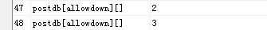

postdb[allowview][]
允许浏览内容的用户组，取值为用户组ID，可设置多个，可留空，如图：
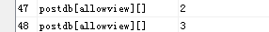

postdb[jumpurl]
跳转地址，可留空，与框架地址同时只能使用一个。

postdb[iframeurl]
框架地址，可留空，与跳转地址同时只能使用一个。

vote_db[name]
投票项目名称，可留空。

vote_db[type]
投票选项，1为单选，2为多选。

vote_db[limittime]
投票时间限制，0为不限制。

vote_db[limitip]
是否限制IP重复投票，1为限制，0为不限制。

vote_db[forbidguestvote]
是否禁止游客投票，1为限制，0为不限制。

vote_db[begintime]
投票开始时间，留空不限制。

vote_db[endtime]
投票结束时间，留空不限制。

vote_db[about]
投票描述和详细介绍。

vote_db[votetype]
投票类型，0为普通，1为人物/图片展示投票，2为PK。

hiddenField
投票选项数量，根据选项数量设置选项参数的值，如图：
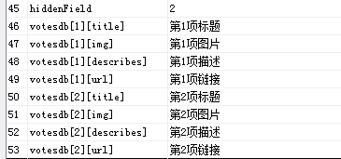

votesdb[N][title]
第N个投票选项标题，N为选项序号，多个选项则从1开始设置多个本参数。

votesdb[N[img]
第N个投票选项图片地址，N为选项序号，多个选项则从1开始设置多个本参数。

votesdb[N][describes]
第N个投票选项描述，N为选项序号，多个选项则从1开始设置多个本参数。

votesdb[N][url]
第N个投票选项链接，N为选项序号，多个选项则从1开始设置多个本参数。

6、图片附件
本接口支持自动下载正文的外部图片，可以不启用ET的文件下载上传功能，。
启用ET的文件下载上传功能时，发布规则中的文件显示url应填为“/upload_files/article/栏目ID”。
ET和网站同一服务器，只下载文件时，文件本地保存目录应为“网站物理路径/upload_files/article/栏目ID”，并取消勾选“发布后本地自动删除下载文件”。
启用ET文件下载上传时，制定方案里发布顺序必须使用“先上传文件”；

7、发布配置-发布网址处，可以如下填写：
http://您的网站/admin/etpost_cms.php
注：使用大小写敏感的服务器的用户请注意网址大小写和网站文件一致

8、接口文件无须任何改动即可使用，如果你希望增加校验或其他功能，请仔细修改；

五、范例发布规则说明
1、文件显示url必须填为“/upload_files/article/栏目ID” 。

六、常见错误：
当提示采集失败时，请查看返回信息了解错误详情，以便改正，返回信息窗见下图：
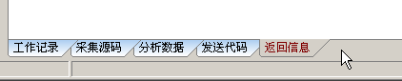
一、返回信息中有类似提示“MySQL Error : Unknown column '字段名' in 'field list' ”
说明使用了数据表中不存在的字段作为参数，请检查发布项的info[字段名]格式的参数，与栏目所属模型的数据表不一致的，请删掉。

二、[err]账号密码错误[/err]
1、检查发布规则-参数取值-账号密码队列；

三、[err]invalid vercode[/err]
1、在发布规则-检查网址中填写的vercode 值和检查接口文件中的vercode值不一致；
2、在发布规则-参数取值-附件参数队列中填写的vercode值和发布接口文件中的vercode值不一致；

四、[err]标题不能为空[/err]：
1、使用的采集规则未能正确采集到标题；
2、采集规则的数据整理将标题过滤了；
3、错误的修改了发布规则-发布项中的标题参数名，正确的参数名请看本文接口说明部分；
4、发布规则未开启utf-8编码转换；

五、[err]内容不能为空[/err]：
1、使用的采集规则未能正确采集到正文数据项；
2、采集规则的数据整理将正文数据过滤了；
3、错误的修改了发布规则-发布项中的正文参数名，正确的参数名请看本文接口说明部分；
4、发布规则未开启utf-8编码转换；

六、文章乱码：
1、发布规则未开启utf-8编码转换；
2、数据整理不当；

七、附件上传不成功：
1、检查附件保存路径和格式是否正确
2、检查附件是否存在
3、检查FTP目录和权限设置；

八、图片不显示：
1、检查发布规则 文件显示URL设置；
2、如果启用FTP上传，则文件显示URL和FTP上传目录应一致；
3、如果使用保存目录而未使用FTP上传，则文件显示URL应和方案的文件保存目录一致；

